Спосіб застосування та дози.
Дозування
Лікарський засіб призначений тільки для інгаляційного застосування. Картридж можна використовувати тільки з інгаляційним пристроєм РЕСПІМАТ.
Два вдихи за допомогою інгалятора РЕСПІМАТ містять одну дозу.
Дорослі
Рекомендована доза становить 5 мкг тіотропію та 5 мкг олодатеролу у вигляді двох вдихів за допомогою інгалятора РЕСПІМАТ один раз на добу в один і той же час доби.
Не слід перевищувати рекомендовану дозу.
Особливі категорії пацієнтів
Пацієнти літнього віку
Пацієнти літнього віку можуть застосовувати препарат СПІОЛТО РЕСПІМАТ у рекомендованій дозі.
Порушення функції печінки та порушення функції нирок
Препарат СПІОЛТО РЕСПІМАТ містить тіотропій, який виводиться переважно нирками, та олодатерол, який метаболізується переважно у печінці.
Порушення функції печінки
Пацієнти з порушенням функції печінки легкого та помірного ступеня тяжкості можуть застосовувати препарат СПІОЛТО РЕСПІМАТ у рекомендованій дозі.
Немає даних щодо застосування олодатеролу пацієнтами з тяжким порушенням функції печінки.
Порушення функції нирок
Пацієнти з порушенням функції нирок можуть застосовувати препарат СПІОЛТО РЕСПІМАТ у рекомендованій дозі.
Щодо застосування препарату пацієнтам з порушенням функції нирок від помірного до тяжкого ступеня (кліренс креатиніну ≤ 50 мл/хв) див. розділи «Особливості застосування» та «Фармакологічні властивості».
Препарат СПІОЛТО РЕСПІМАТ містить олодатерол. Досвід застосування олодатеролу пацієнтами з тяжким порушенням функції нирок обмежений.

Діти
Препарат СПІОЛТО РЕСПІМАТ не застосовують дітям (віком до 18 років).

Спосіб застосування
Цей лікарський засіб призначений тільки для інгаляційного застосування. РЕСПІМАТ ˗ це інгалятор, який генерує спрей для інгаляції. Він призначений для використання одним пацієнтом для введення доз з одного картриджа.
Пацієнти повинні прочитати інструкцію щодо використання інгалятора РЕСПІМАТ перед початком застосування препарату СПІОЛТО РЕСПІМАТ.

Для забезпечення належного застосування лікарського засобу лікар або інший спеціаліст охорони здоров’я повинен продемонструвати пацієнту, як застосовувати інгалятор.

Інструкція для пацієнта щодо застосування інгалятора РЕСПІМАТ
Вам необхідно застосовувати препарат за допомогою інгалятора лише ОДИН РАЗ НА ДОБУ. Кожного разу при застосуванні робіть ДВА ВДИХИ.

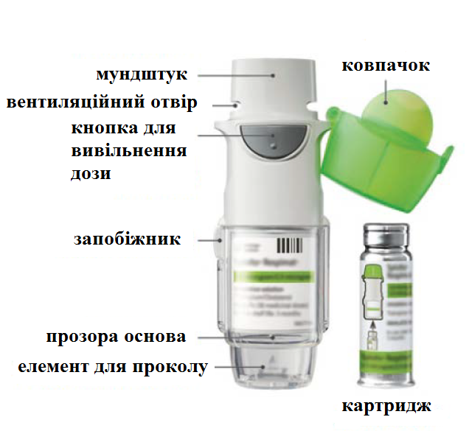

- Якщо препарат СПІОЛТО РЕСПІМАТ не використовувався більше ніж 7 днів, перед застосуванням слід направити інгалятор вниз і натиснути 1 раз на кнопку для вивільнення дози.
- Якщо препарат СПІОЛТО РЕСПІМАТ не використовувався більше ніж 21 день, повторіть кроки 4–6 «Підготовка до першого використання», доки не з’явиться хмарка аерозолю. Потім повторіть кроки 4–6 ще три рази.

Як доглядати за інгалятором для препарату СПІОЛТО РЕСПІМАТ
- Чистити мундштук, у тому числі металеву частину всередині мундштука, необхідно лише вологою серветкою із тканини або тканиною щонайменше один раз на тиждень.
- Будь-яка мінімальна зміна кольору мундштука не впливає на функціонування Вашого інгалятора для препарату СПІОЛТО РЕСПІМАТ.

Коли слід придбати новий препарат СПІОЛТО РЕСПІМАТ
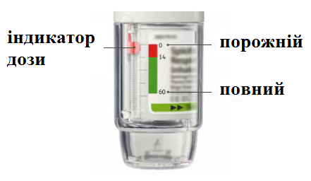
- Інгалятор РЕСПІМАТ із препаратом СПІОЛТО РЕСПІМАТ містить кількість препарату, розраховану на 60 вдихів (30 доз), при застосуванні згідно з показаннями (два вдихи один раз на добу).
- Індикатор дози показує приблизну кількість залишку препарату.
- Коли індикатор доходить до червоної зони шкали, це означає, що розчину залишилось приблизно на 7 днів (14 вдихів). Саме тоді необхідно придбати новий препарат СПІОЛТО РЕСПІМАТ.
- Як тільки індикатор дози досягнув кінця червоної шкали, Ваш інгалятор з препаратом СПІОЛТО РЕСПІМАТ буде автоматично заблокований – більше немає доз для вивільнення. З цього моменту повернути прозору основу буде неможливо.
- Не пізніше ніж через три місяці після першого використання препарат СПІОЛТО РЕСПІМАТ необхідно викинути, навіть якщо не весь розчин було використано.

Підготовка до першого застосування

1. Видаліть прозору основу  - • Ковпачок повинен бути закритим.  - • Натисніть на запобіжник і в той же час іншою рукою витягніть прозору основу. | 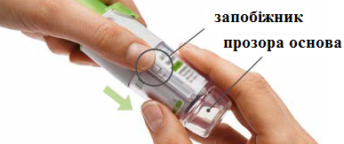
2. Вставте картридж  - Вставте вузький кінець картриджа в інгалятор.  - Поставте картридж на тверду поверхню та ретельно натисніть, поки він не стане на місце (до характерного клацання). | 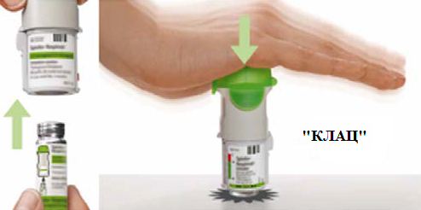
3. Вставте прозору основу  - Вставте прозору основу назад на місце до характерного клацання. | 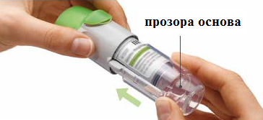
4. Поверніть  - • Ковпачок повинен бути закритим.  - • Поверніть прозору основу у напрямку стрілок, вказаних на етикетці, до клацання (половина оберту). | 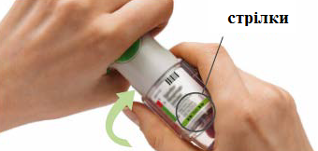
5. Відкрийте  - • Відкрийте ковпачок повністю. | 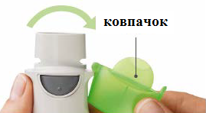
6. Натисніть  - Направте інгалятор донизу.  - Натисніть кнопку для вивільнення дози.  - Закрийте ковпачок.  - Повторіть кроки 4–6, доки не з’явиться хмарка аерозолю.  - Після появи хмарки аерозолю повторіть ще три рази кроки 4–6.  Тепер Ваш інгалятор готовий для застосування. Ці кроки не впливають на кількість наявних доз. Після підготовки Ваш інгалятор розрахований на 60 вдихів (30 доз). | 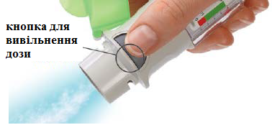

Щоденне застосування
Поверніть  - • Ковпачок повинен бути закритим.  - • ПОВЕРНІТЬ прозору основу у напрямку стрілок, вказаних на етикетці, до клацання (половина оберту). | 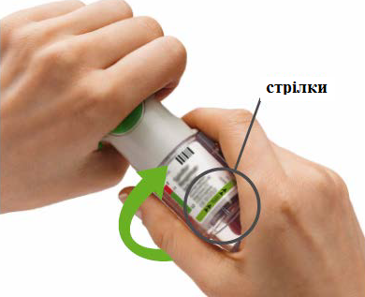
Відкрийте  - Відкрийте ковпачок повністю. | 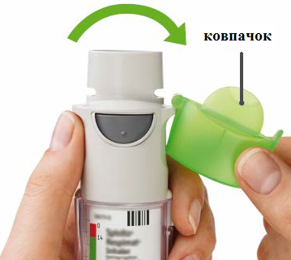
Натисніть  - Зробіть повний повільний видих.  - Охопіть щільно губами мундштук, не закриваючи вентиляційного отвору.  - Під час виконання повільного глибокого вдиху через рот НАТИСНІТЬ кнопку вивільнення дози та продовжуйте повільно вдихати, поки це буде комфортно.  - Затримайте дихання на 10 секунд або настільки, наскільки це буде комфортно.  - Повторіть кроки ПОВЕРНІТЬ, ВІДКРИЙТЕ, НАТИСНІТЬ, щоб отримати загалом 2 інгаляції.  - Закрийте ковпачок до наступного використання інгалятора. | 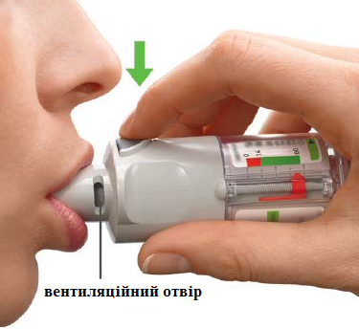

Діти.
Препарат СПІОЛТО РЕСПІМАТ не застосовувати дітям (віком до 18 років).

